„
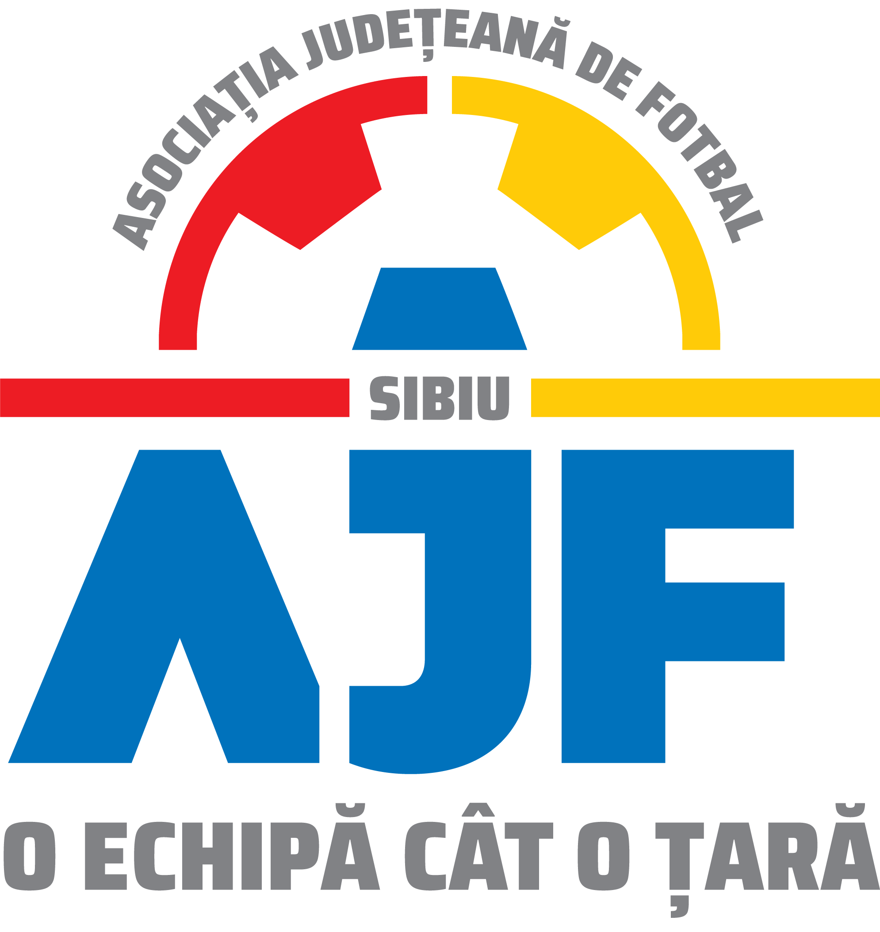

ASOCIATIA JUDETEANA DEFOTBAL SIBIU

Cod fiscal: 4406339

Sibiu,Str.Henri Coanda nr. 12

Tel: 0269/214211;0369/445428;0731/318099

Fax: 0269/214211:0369/445428

E-mail: ajf.sibiu@frf.ro

Hotararea Comitetului Executiv din 06.11.2024

Comitetul Executiv al Asociatiei Judetene de Fotbal Sibiu din data de 06.09.2024 ,intrunit in mod statutar in conformitate cu art.42 alin.2 din Statutul Asociatiei Judetene de Fotbal Sibiu,in prezenta majoritatii membrilor sai, lipsind motivat domnul Ungureanu Daniel a luat urmatoarele hotarari:

- Aproba cu unanimitate de voturi componenta comisiei pentru formarea loturilor judetene la categoriile de varsta Under 13,Under 12,Under 11 cu urmatoarea componenta:Bâră Caius,Brătean Florin,Piko Bogdan.

- Aproba cu unanimitate de voturi ca in editia de campionat 2025-2026 cluburile/asociatiile care vor evolua in Liga a-IV-a sa aiba o echipa de juniori,cel putin categoria Under 17.

- Aproba cu unanimitate de voturi ca in editia de campionat 2025-2026 cluburile/asociatiile care vor evolua in Liga a-V-a sa aiba o echipa de juniori,cel putin categoria Under 10.

- Aproba cu unanimitate de voturi ca in editia de campionat 2025-2026 cluburile/asociatiiile cu activitate exclusiva de copii si juniori sa aiba doua echipe de juniori la categoriile U13-U6.

- Aproba cu unanimitate de voturi ca in editia de campionat 2025-2026 cluburile/asociatiiile cu activitate exclusiva de copii si juniori care participa in editia de campionat 2024-2025 la categoria Under 13 sa inscrie in editia viitoare o echipa de fotbal in 11,minim Under 14.

Duma Ioan - Presedinte AJF Sibiu

Mitrofan Marius – Vicepresedinte

Felseghi Adrian-Vicepresedinte

Bâra Caius-Reprezentant Copii si Juniori

Bârza Adrian - Reprezentant Liga IV

Munteanu Ovidiu - Presedinte CJA Sibiu

